日吉台学区

避難所開設マニュアル

　　　　　　　　　　　　　　　　　　【地震災害対応編】

　　　　　　　　　　　　　　　　　　２０２０年１０月　初版

２０２３年３月　改訂版

日吉台学区自治連合会

日吉台学区自主防災会

（日吉台学区・避難所開設マニュアル）　１～６

（新型コロナウイルス感染症対応編）暫定版　７～８

（必要書類・書式　様式１～１６）　９～２６

本マニュアル作成の主旨

日吉台学区では地域の防災計画として「日吉台学区・防災初動マニュアル」が２０１９

年３月に改訂３版が発行され日吉台学区の災害発生時の初動対応基準が示されま

した。

　　次の段階として、（避難所の開設・運営）についてのマニュアルの作成が必要なため

　　大津市危機・防災対策課のご協力を得て作成作業を進めてまいりました。

　　「避難所運営」については（大津市担当部署と避難者による避難所運営委員会）が主と

なって進められますが、発災当初はその体制は機能しないと思われますので避難所

開設については学区自治連合会・学区自主防災会が協力しなければなりません。

そのため、「日吉台学区・避難所開設マニュアル」が必要となりましたので学区自治

連合会・学区自主防災会の役割と大津市担当部署との連携を示します。

**本マニュアルでは「避難所開設」までの手順を示し、「避難所運営支援」については**

**別途、各丁自主防災会用の「運営班についての説明」にて手順を示します。**

1. 避難所開設基準

【地震の場合】

大津市から、大津市職員で構成される「初動支所班」に対して避難所開設の指示があり、「初動支所班」が市民センターに参集する。

（大津市の基準は震度５弱で市職員１名が参集して待機、震度５強以上で「初動支所班」全員が参集する）

避難所は原則、日吉台小学校体育館と市民センターの２箇所に設置される。

但し、【大規模地震の場合】は大津市の初動体制が間に合わないことも考えられ、直ちに「指示や連絡」があるとは限らない。その場合は、このマニュアルで定めた地域の担当者が市職員の業務を代行する。

【風水害の場合】　**（時間的な余裕があるため大津市が開設対応をします）**

（避難準備情報）が発令された場合、「初動支所班」が市民センターに参集する。

同時に学区自治連合会会長及び学区自主防災会会長にも連絡がある。

1. 避難所の責任者

（開設の責任者） 初動支所班責任者「班長」、不在の場合は「自治連会長・学区自

主防災会会長」が代行し「班長」に引き継ぐ。

（施設管理責任者） 市民センター　「支所長」、小学校体育館　「小学校校長」

（避難所運営責任者） 「避難所運営委員会会長」

1. 開設の手順

下記（４）の項目別に「担当責任者」を決めて、それぞれのマニュアルに従って行動する。　作業は原則として二人以上を一組とする体制で行う。

1. 作業の項目
2. 避難所の鍵を開ける
3. 避難所施設の安全を確認する
4. 避難所の設備・ライフラインの確認をする
5. 避難所の本部を設置する
6. 初動支所班へ連絡する
7. 避難者の受け入れスペース等を確保し、誘導する
8. 避難者数を把握する
9. 避難者への説明を行う
10. 避難所運営委員会への協力を行う
11. 項目ごとの作業内容

**「各作業の担当責任者はＰ６の（各担当責任者名簿）に記載する」**

1. 避難所の鍵を開ける

原則は市職員・教職員が担当するが、間に合わない場合は予め定めた担当者が開錠する。

**（鍵保管者は下記一覧表に記載する）**

「鍵保管者一覧表」　様式１　P-9

1. 避難所施設の安全を確認する

避難所開設・避難者の受け入れ先となる施設の安全確認をする。

主に建物の構造等を確認する。

チェックリストによって危険と判断する項目があれば、避難者を中に入れず「初動支所班」を通じて市災害対策本部に連絡をする。

原則は市避難所担当員・教職員が担当するが、間に合わない場合は予め定めた担当者が代行し、一時的な避難を実施して後着の市避難所担当員に引き継ぐ。

「避難所施設被害状況チェックリスト・鉄骨造用」　様式２　P-10，11

「避難所施設被害状況チェックリスト・鉄筋コンクリート用」　様式３　P-12

1. 避難所の設備・ライフラインの確認をする

建物等の状況を確認する。

電気・放送設備・水道・電話・ＦＡＸ・トイレ等が使用できるか確認する。

原則は市避難所担当員・教職員が担当するが、間に合わない場合は予め定めた担当者が代行し、後着の市避難所担当員に引き継ぐ。

「避難所開設チェックリスト」　様式４　P-13

1. 避難所の本部を設置する

避難所の運営を行うために、本部や受付等を設置する。

避難者による避難所運営委員会が立ち上がるまで、学区自治連合会及び学区自主防災会が代行して設置業務を行う。

「市民センター施設配置図」　様式５　P-14

「小学校施設配置図」　様式６　P-15

1. 初動支所班へ連絡する

避難所の設置及び状況を「災害概況報告書」にて連絡する。（初動支所班を通じて市災害対策本部へ連絡）

「災害概況報告書」　様式７　P-16

1. 避難者の受け入れスペース等を確保し、誘導する

避難者を施設内に誘導する。

受け入れ施設の入り口を明示する。

車椅子の人や特に配慮が必要と思われる人がトイレに近い場所となるようにする。

一人当たりのスペースは（一畳程度）を基本とする。

「市民センターレイアウト」　様式８　P-17

「小学校レイアウト」　様式９　P-18

1. 避難者数を把握する

避難者に「避難者名簿」を配布し、必要事項を記入してもらう。

車中泊等の避難者についても把握に努める。

「避難者名簿」　様式１０　P-19

「避難者名簿・英語版」　様式１１　P-20

「避難者一覧表」　様式１２　P-21

1. 避難者への説明を行う

避難所の「共通ルール」を掲示・配布し説明をする。

トイレの使用場所、火気取り扱いについての説明をする。

避難者名簿に未登録の方へ登録を依頼する。

その他、把握できている災害情報等を説明する。

「避難所における共通ルール」　様式１３　P-22

1. 避難所運営委員会への協力を行う

避難所運営委員会が立ち上がっても実際の運営について当初は学区自治連合会及び学区自主防災会が「運営班」を組織して協力する必要がある。

運営班は「総務・名簿・連絡広報班」、「物資・食料班」、「衛生・救護班」、「屋外・誘導班」に分かれてそれぞれの役割を明確にして活動する。

（避難所運営委員会、運営班については次頁で概説）

「避難所運営委員会」と「運営班」　について

避難所開設後に、避難所の円滑な運営を図るため「避難所運営委員会」が設置される。

避難所運営委員会は「会長・副会長」「大津市担当者」「施設管理者」が（運営管理担当者）となり、運営に必要な役割を「運営班」が担当する。

「運営班」は避難してきた住民で組織されるが、発災直後は自主防災会の支援が必要である。

避難所運営委員会本部、運営班の組織・構成員は下記の通りである。

それぞれの役割は各丁自主防災会用「運営班についての説明」に示す。

（本部）

「日吉台学区・防災対策本部長」　自治連会長

「市民センター避難所・運営班統括者」　学区自主防災会会長

「小学校避難所・運営班統括者」　学区自主防災会副会長

「大津市避難所担当員」、「日吉台支所初動支所班」、「施設管理者」

（運営班）

* 1. 総務・名簿・連絡広報班

「市民センター」一丁目北自主防災会、 「小学校」三丁目西自主防災会、

* 1. 物資・食料班

「市民センター」一丁目南自主防災会、 「小学校」四丁目西自主防災会、

* 1. 衛生・救護班

「市民センター」二丁目北自主防災会、 「小学校」三丁目東自主防災会、

* 1. 屋外・誘導班

「市民センター」二丁目南自主防災会、 「小学校」四丁目東自主防災会、

「参考」　 「避難所運営委員会運営規約」　様式１４　P-23，24

「避難所運営委員会名簿」　様式１５　P-25

「各担当責任者・名簿」

|  |  |  |  |  |
| --- | --- | --- | --- | --- |
|  | 市民センター | | 小学校 | |
| （担当役割） | （責任者） | （補佐） | （責任者） | （補佐） |
| 避難所施設被害状況チェックリスト・担当 | 支所長 | 学区自主防災会会長 | 校長 | 学区自主防災会  副会長 |
| 避難所開設チェックリスト・担当 | 支所長 | 学区自主防災会会長 | 校長 | 学区自主防災会  副会長 |
| 避難所本部設置・担当 | 支所長 | 学区自主防災会会長 | 市・避難所担当員 | 学区自主防災会  副会長 |
| 災害概況報告書作成、報告・担当 | 学区自主防災会  会長 | 学区自主防災会副会長 | 学区自主防災会  副会長 | 学区自主防災会  事務局長 |
| 避難者誘導・担当 | 支所長 | 学区自主防災会  会長 | 市・避難所担当員 | 学区自主防災会  副会長 |
| 名簿・担当 | 支所長 | 学区自主防災会  会長 | 市・避難所担当員 | 学区自主防災会  副会長 |
| 避難者への説明・担当 | 支所長 | 学区自主防災会  会長 | 市・避難所担当員 | 学区自主防災会  副会長 |
|  |  |  |  |  |
| （運営班） |  |  |  |  |
| 総務・名簿・連絡広報班 | 一丁目北  自主防災会会長 |  | 三丁目西  自主防災会会長 |  |
| 物資・食料班 | 一丁目南  自主防災会会長 |  | 四丁目西  自主防災会会長 |  |
| 衛生・救護班 | 二丁目北  自主防災会会長 |  | 三丁目東  自主防災会会長 |  |
| 屋外・誘導班 | 二丁目南  自主防災会会長 |  | 四丁目東  自主防災会会長 |  |
|  |  |  |  |  |

「報告先の名簿」

|  |  |  |
| --- | --- | --- |
| （報告先） | （電話） | （ＦＡＸ） |
| 市民センター・初動支所班 | ０７７－５７９－４５１８ | ０７７－５７９－５０９４ |
| 市災害対策本部 | ０７７－５２８－２６１６ | ０７７－５２３－２２０２ |
| 小学校職員室 | ０７７－５７９－５０３３ | ０７７－５７９－８９７７ |

**「避難所開設マニュアル・新型コロナウイルス感染症対応編」　（暫定版）**

　新型コロナウイルス感染症の感染拡大をふまえ、避難所開設マニュアルに感染症対策部分を補足しました。今後、国や県のマニュアルが作成された場合は随時見直します。

**大津市の感染症対策を想定した避難所運営対応方針は下記の通りです。**

１．命を守る避難体制の整理

２．３密を避けるための避難所の確保と整備

３．避難所における感染予防や衛生環境の考え方の周知

４．住民への感染予防方法の周知

５．市と滋賀県、医療機関及び大津市三師会との事前調整

**（１）住民への周知**

１．避難所での３密を避けるため、在宅避難、親戚や知人宅への避難、車中泊等の検討

２．避難所での感染を防ぐため、マスク着用・手洗い・咳エチケットの徹底

３．十分な換気、可能な限り人との距離をとる

４．避難する場合、持参するほうが望ましいものは下記の通り

　「ウエットティッシュ・消毒液（アルコール、液体石鹸）・マスク・タオル、手ぬぐい（マスクの代りに）・体温計・スリッパ・歯ブラシ・着替え・お薬手帳・常備薬」

**（２）避難所での対応**

　①感染症対応・事前受付の設置

　　１．事前受付を出来れば屋外に設置して避難者に「受付時・健康チェックリスト」の記入を求め、発熱や風邪症状のある方は「感染症対応室」に誘導して一般の避難者と分離する。（運営スタッフ・ボランティア等も同様とする）

　　　「受付時・健康チェックリスト」　様式１６　P-26

　②発熱や風邪症状のある方のための専用スペースの設置

　　１．感染症対応室を確保し、トイレを含めて一般の避難者とはゾーン・動線を分ける。

　　　　感染症対応室の収容者への対処は、市保健所及び医療関係者の指示に従う。

　　２．自宅療養中の感染症軽症者は避難所には収容せず市保健所に一任する。

　③避難所では個人（又は家族）ごとに２ｍ程度の距離を確保することに留意する。

　　１．ダンボールベッド・間仕切等の設置については大津市避難所担当員の指示に従う。

　④各丁集会所等の一時避難所を活用して避難所が密にならないように努める。

　⑤感染症対策

　　１．水不足で手洗いが出来ない場合はアルコール消毒液で代用する。

　　２．アルコール消毒液は避難所の入り口、トイレ周辺、食事スペース等に複数設置し、入館時には必ず手指の消毒を行うよう徹底させる。

　　３．飛沫感染を避けるためマスク着用を徹底する。夏場は熱中症に注意する。

　　４．避難所内の物品及び施設等は、定期的に、また目に見える汚れがあるときに、家庭用洗剤を用いて清掃する等、避難所の衛生環境を整える。

　　５．避難所内は、充分な換気に努めるとともに、避難者間のスペースを十分に確保する。

　　６．食事時間をずらして、密集・密着を避ける。

　　７．段ボールベッドや布団の配置は互い違いにし、飛沫感染を避ける。

　　８．避難所内は内履きと外履き（土足）エリアに分け、生活区域へは外履きで入らない。

　　９．避難所内（入口・掲示板・洗面所及びトイレ等）には、手指衛生、咳エチケット及び

　　　　３密回避を呼びかけるポスター等を掲示する。

　１０．避難者及び運営スタッフの健康状態の確認は定期的に行う。

　１１．車中泊等避難所以外で避難生活を送っている者の健康状態の確認も定期的に行う。

　　　　車中泊者はエコノミークラス症候群に注意する。

　１２．高齢者・基礎疾患を有する者は重症化するリスクが高いため、市の保健師等による健康状態の確認を徹底する。

　⑥感染症対応室

　　１．小学校避難所は「北校舎・１Ｆ会議室・多目的室」

　　２．市民センター避難所は「和室・１」　（対象者が多い場合は小学校へ移送する）

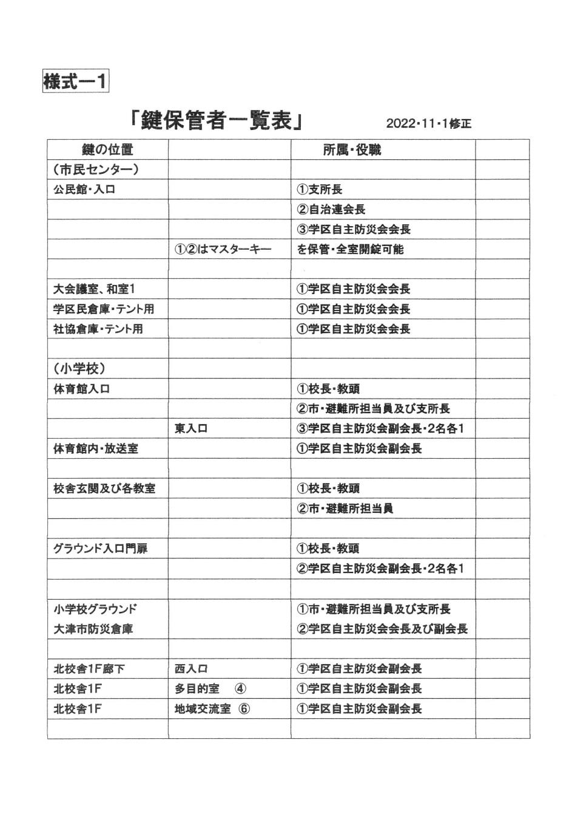

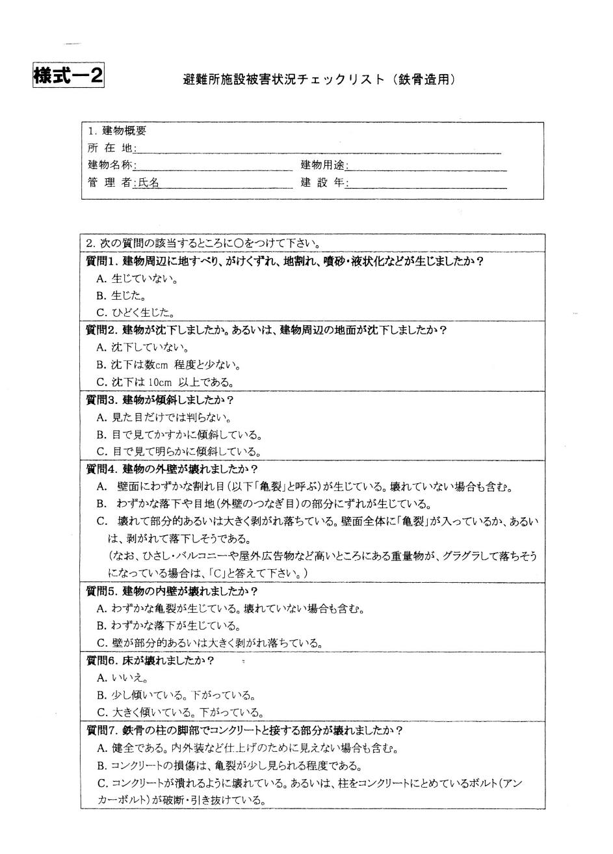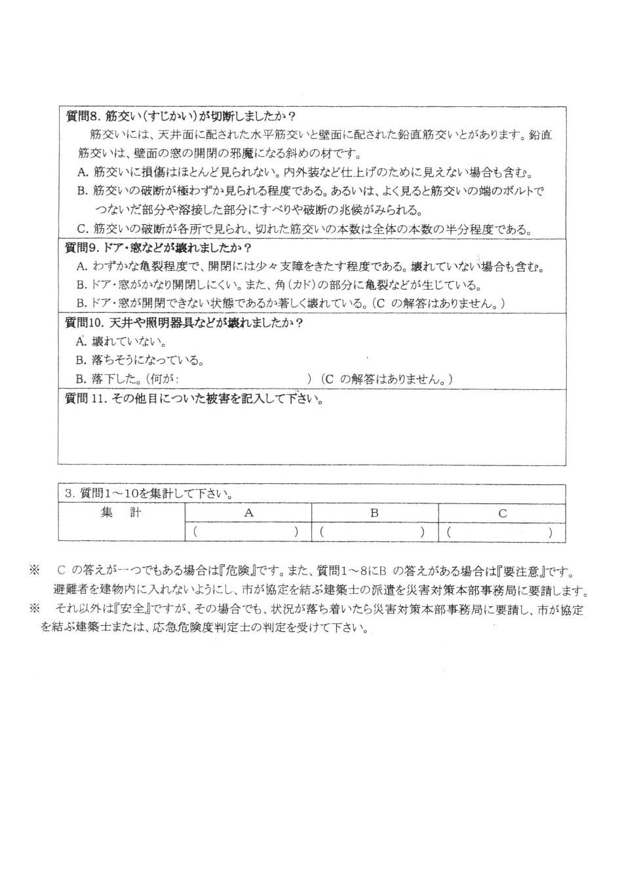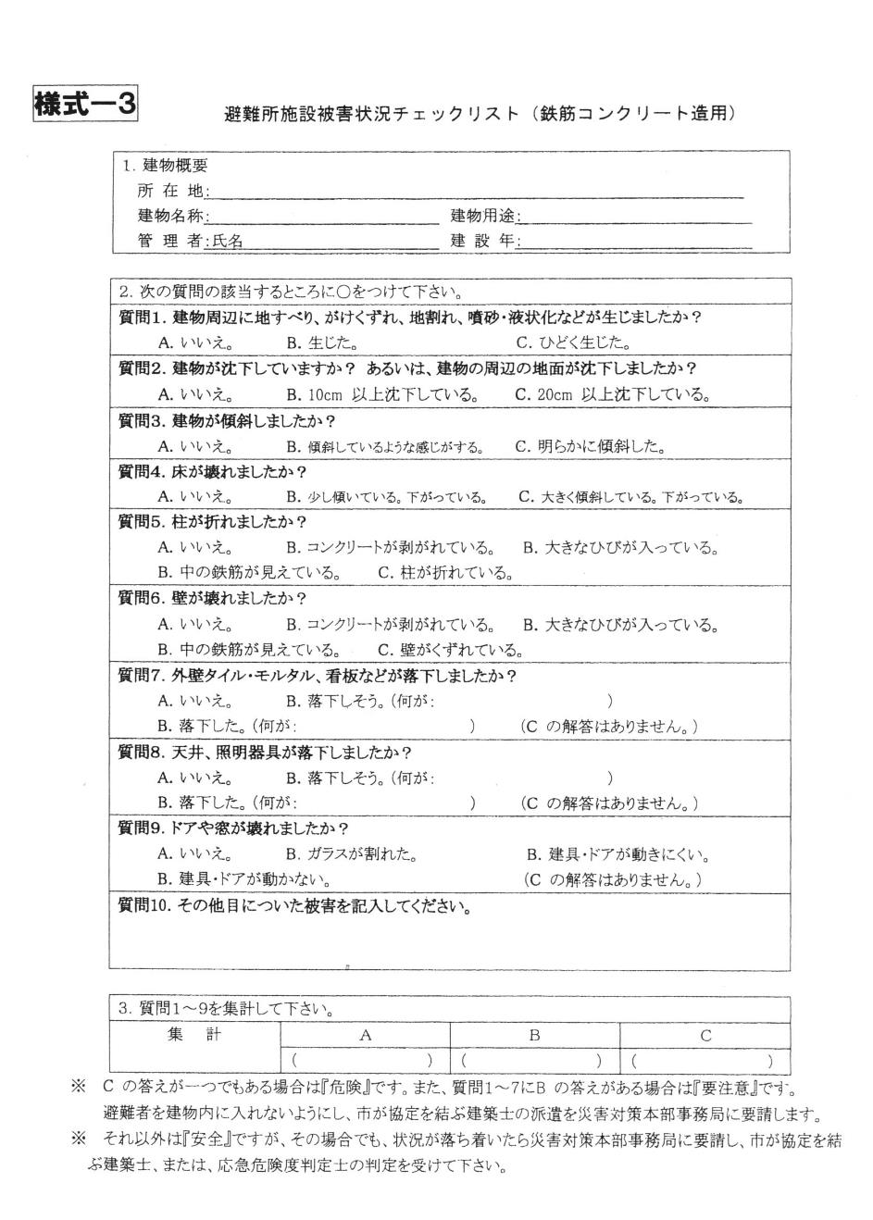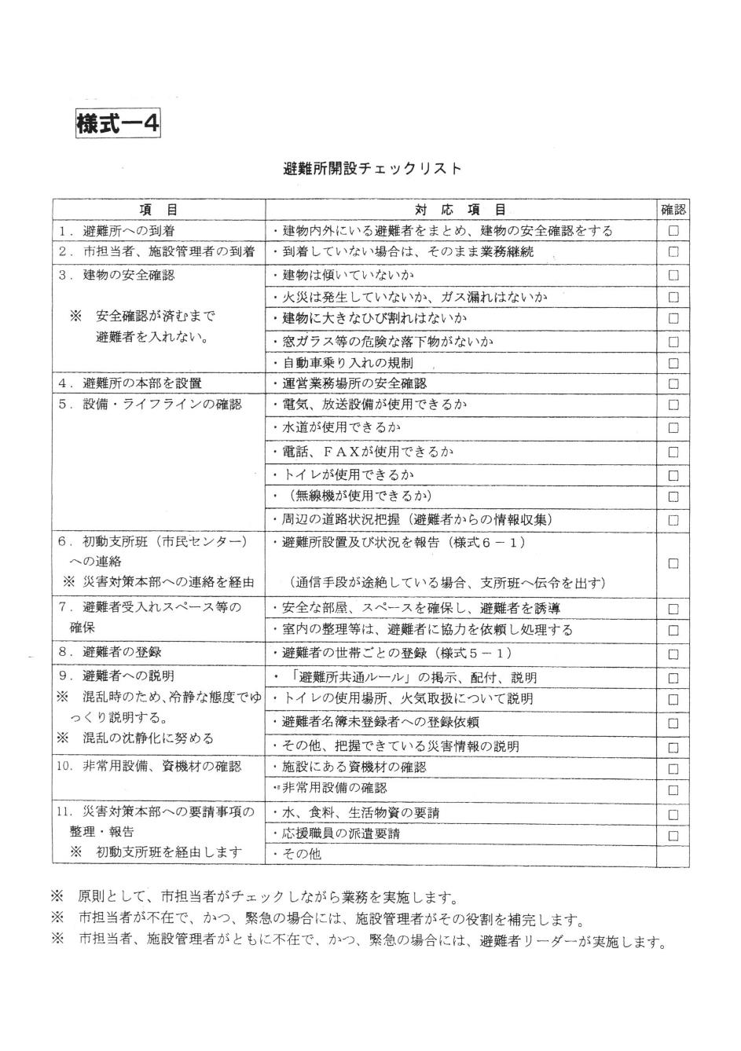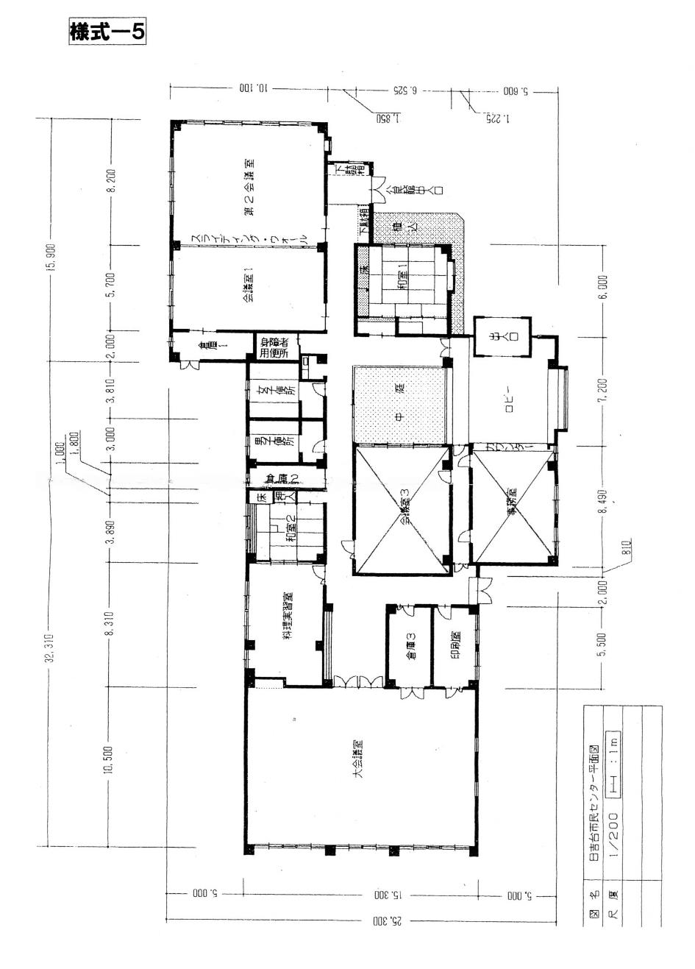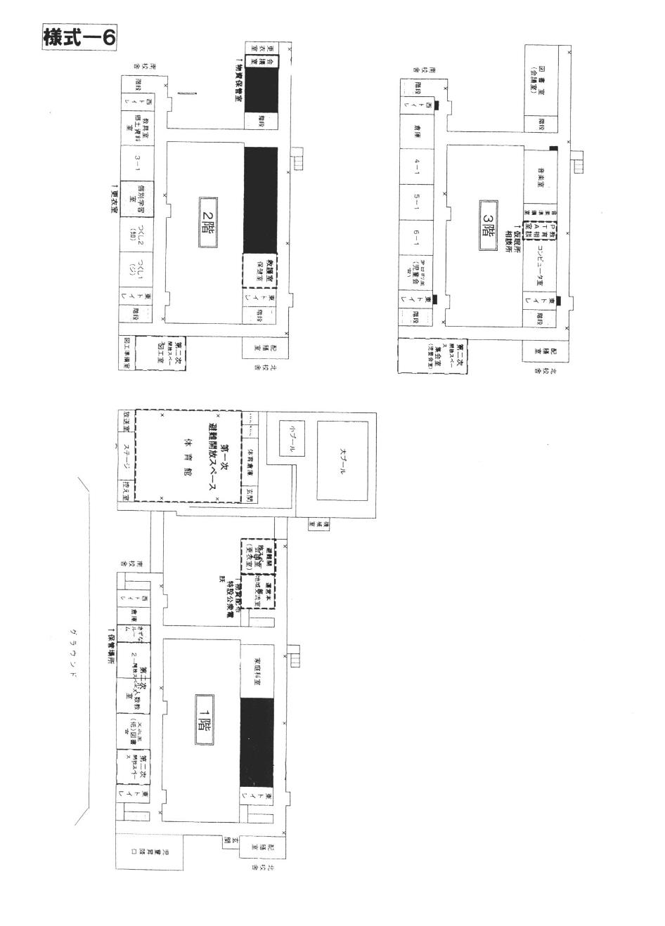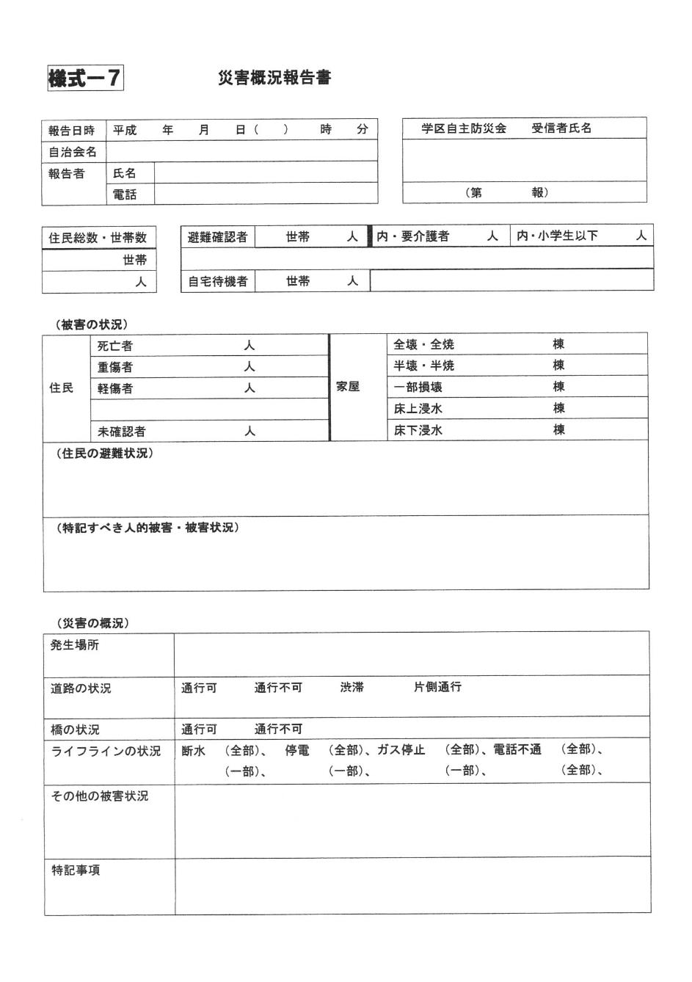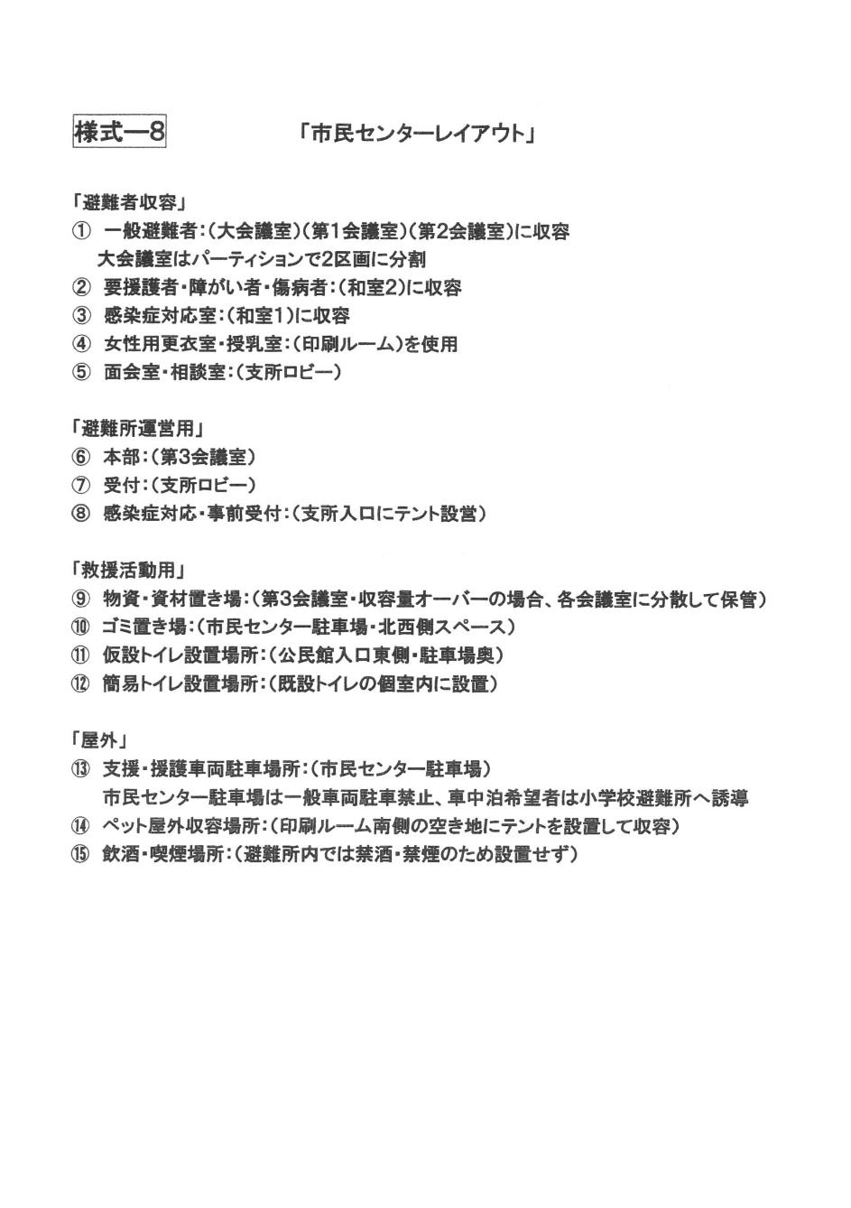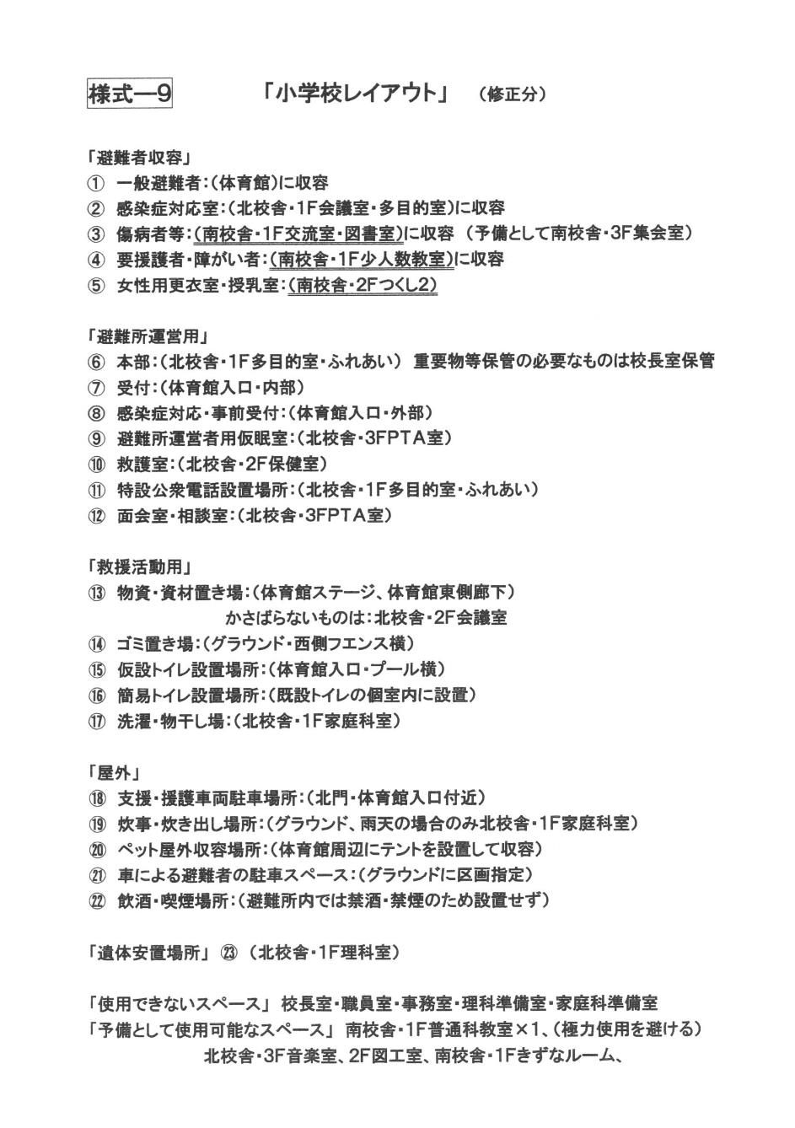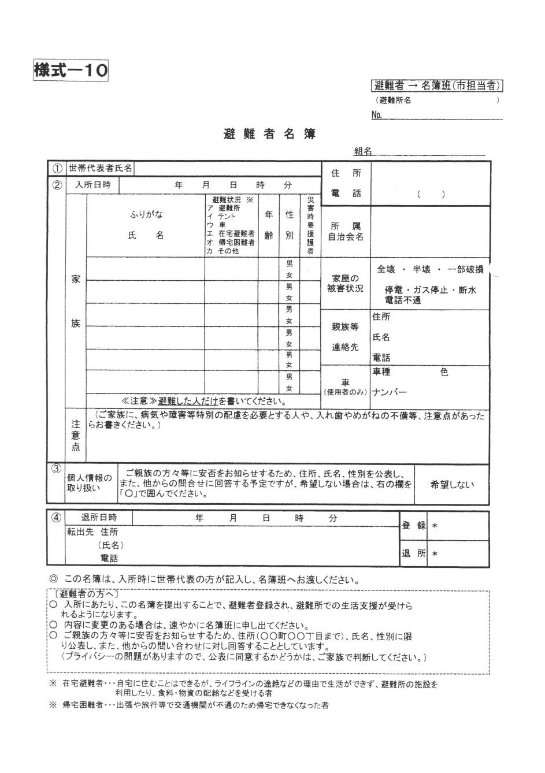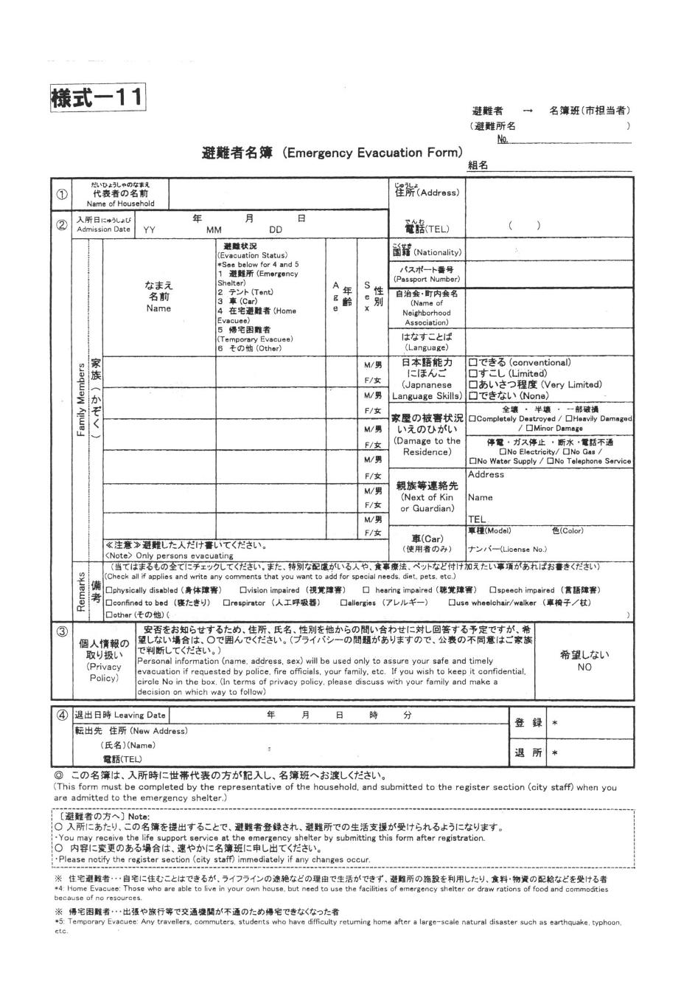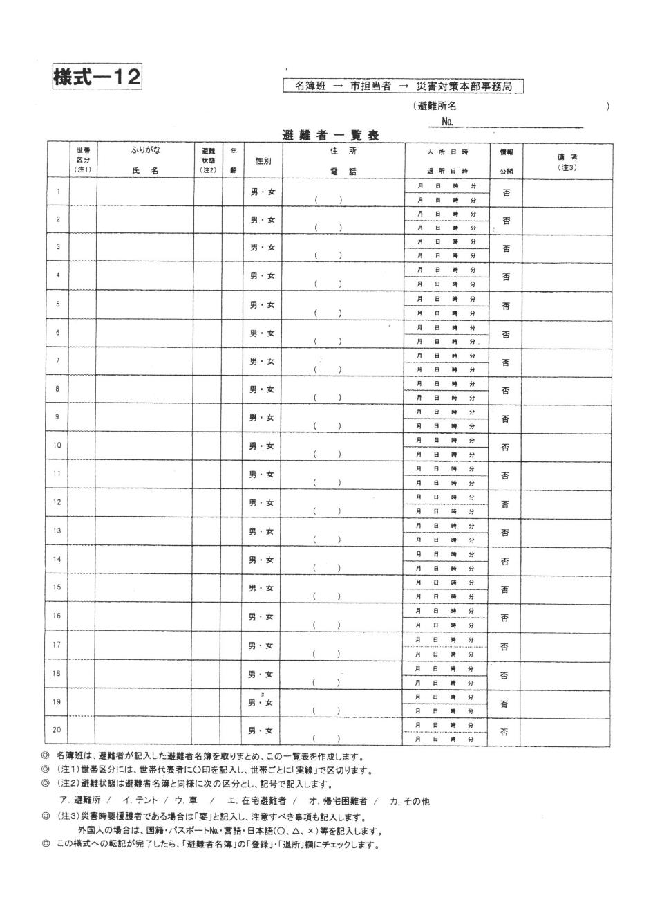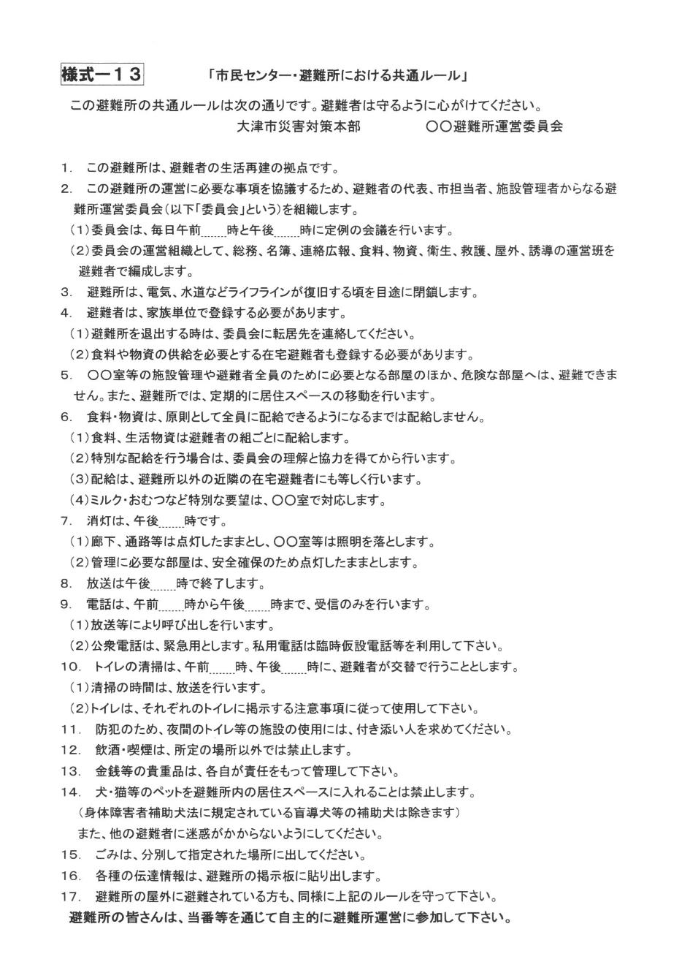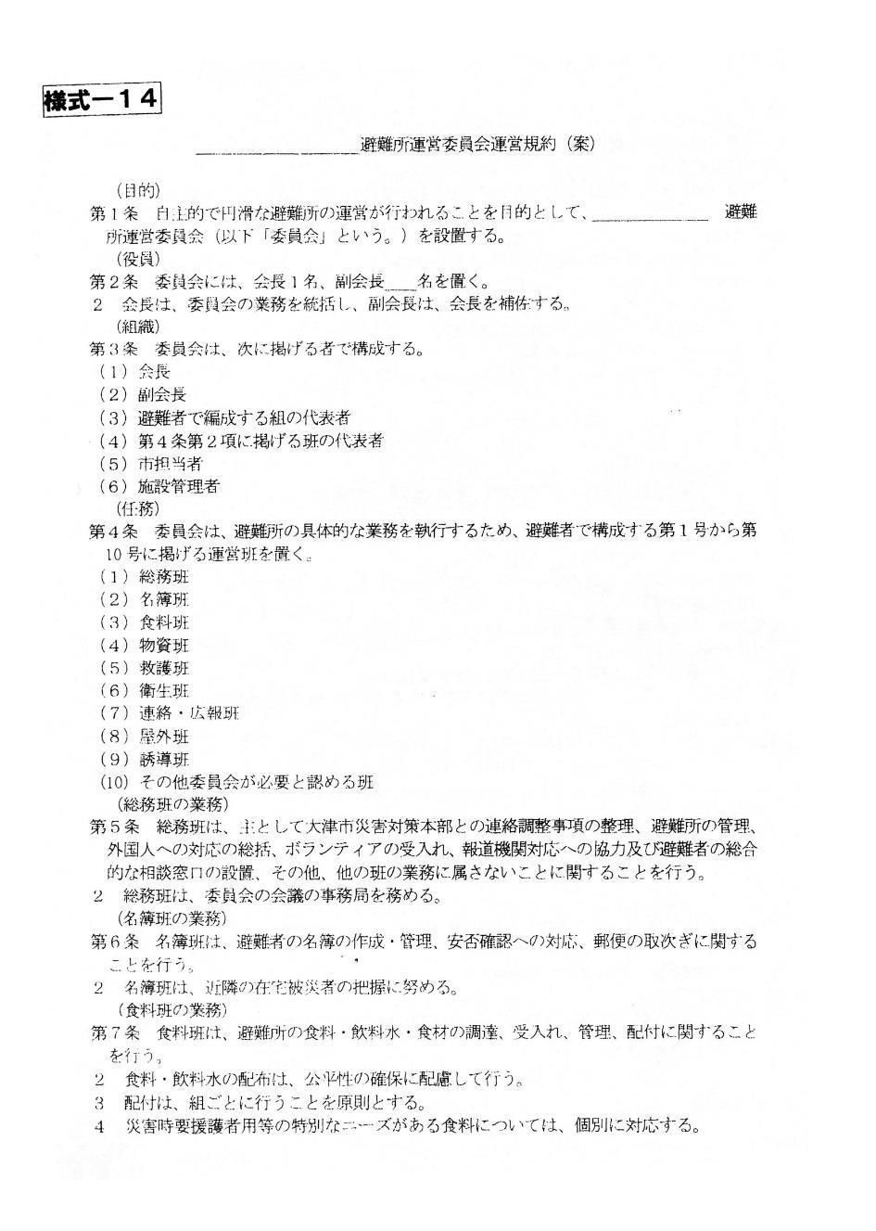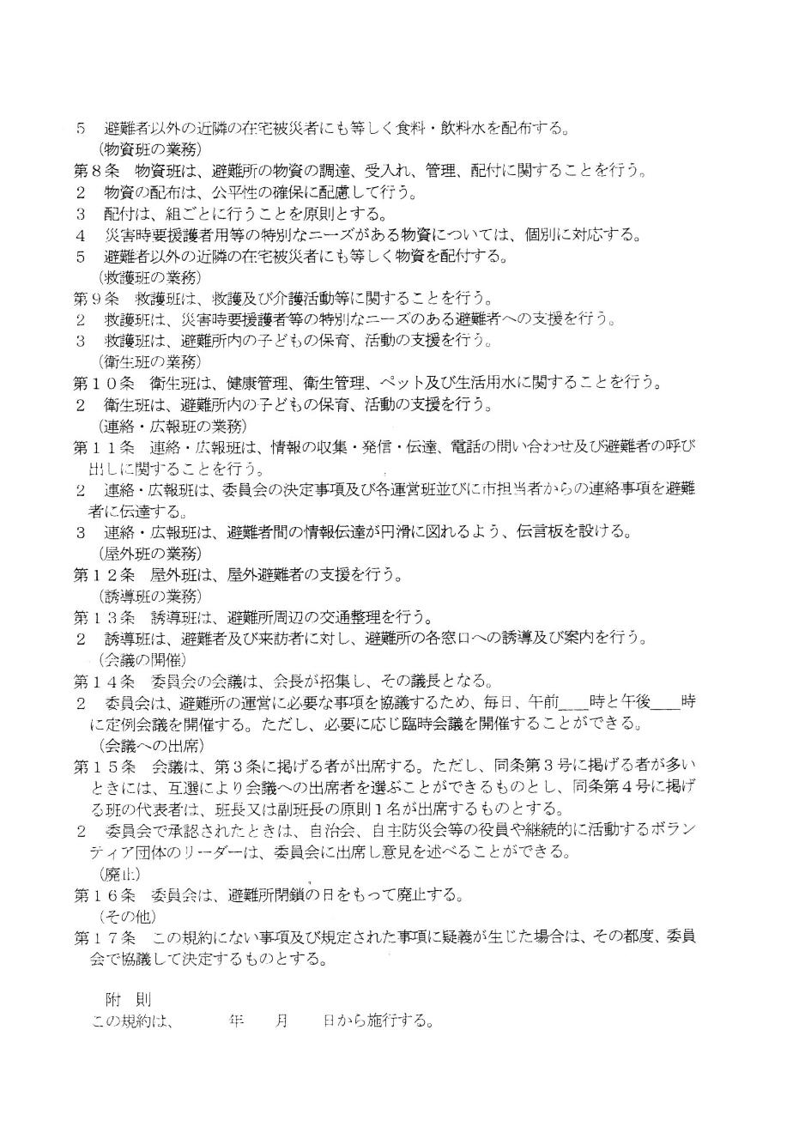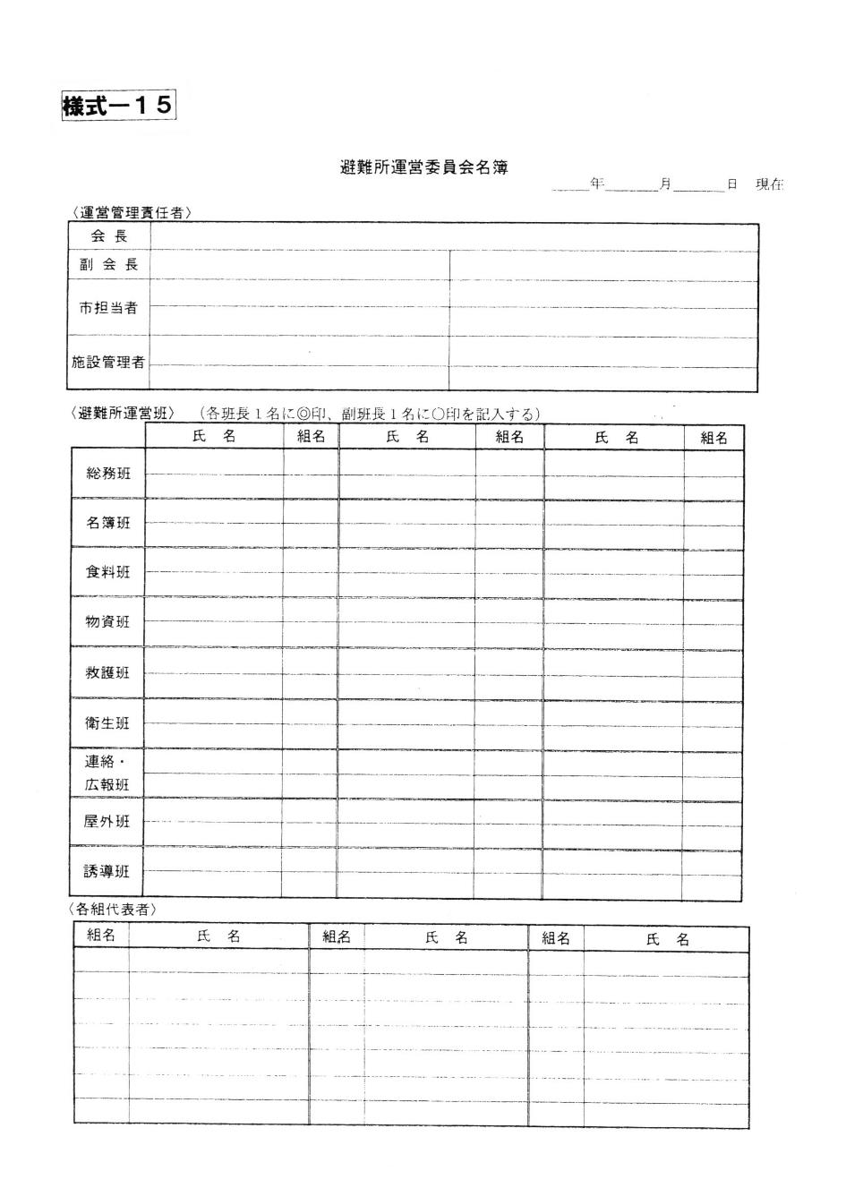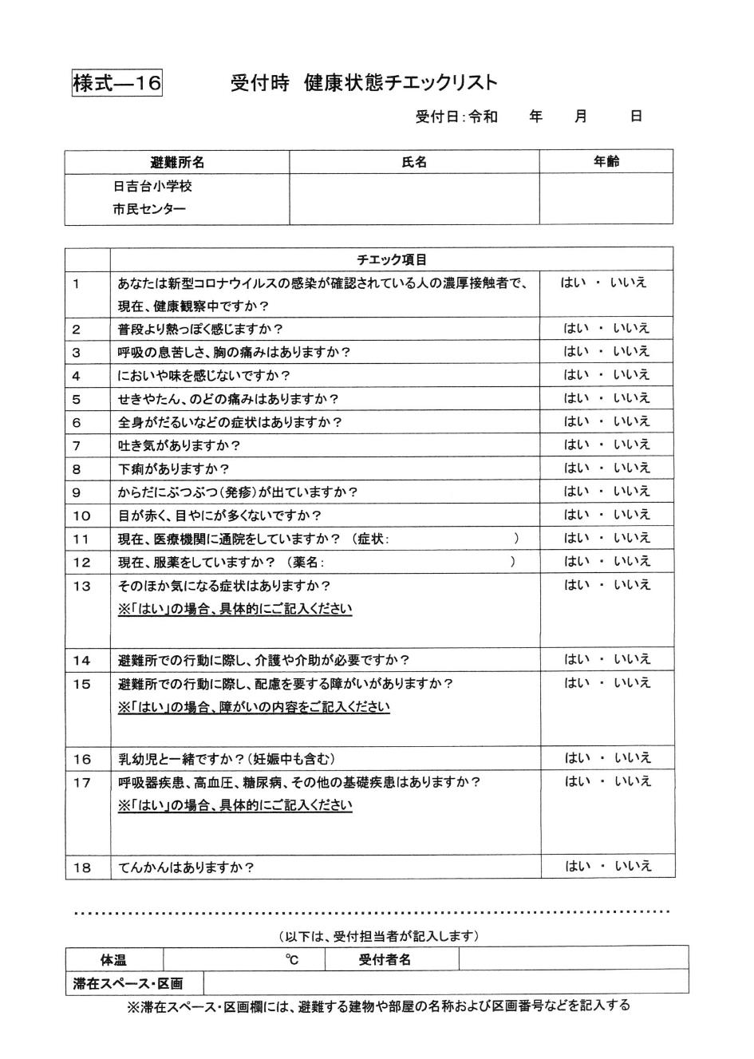

**年　　 月　 　日**